PRP
PRIVATE RUNTIME PLATFORM

Delivery Roadmap
  - ลำดับงาน Dependencies และ Release Gates
PYTHON-FIRST / REUSE-BEFORE-BUILD
Phase 1 · Chat & Voice
Phase 2 · Generative Media
Version / date | 0.3.0 / 20 September 2026
Document status | Draft for review; framework selection pending G0
Runtime evidence | NOT_RUN — no deployment or GPU qualification
Canonical source | docs/ROADMAP-PRP.md
PRP ทำงานอิสระจาก Zuri กล่องในแบบแสดงหน้าที่ ไม่ได้สั่งให้เขียนทุกส่วนขึ้นใหม่ Framework reuse ต้องผ่านข้อกำหนดด้านสิทธิ์ ทรัพยากร และ recovery เดิม

สารบัญหัวข้อ
1. Planning model
2. Milestones และ exit gates
3. Work breakdown และ dependencies
4. Parallel work และ critical path
5. Gate checklists
6. Team interfaces และ RACI
7. Risk burn-down และ decision triggers
8. Backlog policy และ definition of ready/done
9. Handoff package และ next execution order
10. Reuse-first gate refinement — v0.3.0
ฉบับนี้คงรหัสข้อกำหนดเดิม เพิ่ม NFR-019..024 และขั้นประเมิน A/B ก่อนเลือก runtime framework; โปรดดู Change Log ในชุดเอกสาร

เอกสารที่เกี่ยวข้อง: PRD · SRS · Tests · Operations

1. Planning model
Roadmap นี้เป็น dependency/gate-based plan ไม่ใช่คำมั่นกำหนดวันส่งมอบ เพราะยังไม่ทราบจำนวนผู้พัฒนาและ configuration จริง ไม่มี estimate จากจำนวน GB ของ GPU และไม่มีวันเริ่มผลิตที่สมมติขึ้น ผู้รับผิดชอบเป็น role ไม่ใช่การมอบหมายคนที่ยังไม่ยืนยัน
สถานะทุก work package เริ่ม NOT_STARTED เฉพาะ documentation package ชุดนี้เป็น DELIVERED_DRAFT ไม่ใช่ application implementation การอนุมัติ scope/model/license/quotas/SLO เป็น deliverable ของ G0/G2 ไม่ใช่สิ่งที่ทำเสร็จแล้ว

2. Milestones และ exit gates
Milestone | Outcome | Entry | Exit evidence
G0 Design & qualification plan | independent platform baseline | request/old SRS reviewed | approved ownership, A/B fit-gap evidence (WP24), selected authority binding, API/state, threat model, inventory, candidate licenses
P1-A / G1 Chat foundation | keys + Router + two vLLM replicas + console | G0 frozen | clean install, compatible JSON/SSE, isolated principals, atomic admission/fault basics
P1-B / G2 Voice foundation | ASR/TTS + native jobs + artifact lifecycle | G1 core seams; speech spike may parallel | quality corpora, preset rights, headless worker, safe resident placement, client fallback
P1-C / G3 Core pilot | production-qualified core under approved load | G1/G2 evidence | W0-W4, restore/erasure/rollback, two-client isolation, operator signoff
LINE integration gate | selected OA adapter works safely | contracts + channel permission | separate authorized live canary; not needed to install/use core
P2-A Image | allowlisted image generation/edit | G3 + P2 SRS/quality freeze | media budgets/provenance/P1 regression + model qualification
P2-B Video | async video under measured envelope | image foundation + resource decision | actual duration/resolution/latency tests + chat reservation protection

G1 ไม่เท่ากับจบ P1 ทั้งหมด G3 ไม่เท่ากับ LINE delivery ผ่านแล้ว ต้องรายงานสองสถานะแยกกัน Full-duplex, cloud provider fallback, customer-isolated multi-tenancy และ cluster HA เป็น future proposals ไม่แอบรวมไว้ P2

3. Work breakdown และ dependencies

WP01 — Scope & ownership freeze
Stage: G0 | Owner: Product + Architecture | Depends on: None
ส่งมอบ: PRD/SRS boundaries, requirement IDs, job dimensions
Trace: G01/G02/G05 | Diagram D01,D03,D12 | สถานะ NOT_STARTED

WP02 — Hardware & runtime discovery
Stage: G0 | Owner: Operations | Depends on: None
ส่งมอบ: GPU/CPU/RAM/OS/network inventory; model/license candidates
Trace: E02/E04 | Diagram D04,D18 | สถานะ NOT_STARTED

WP24 — Runtime reuse fit-gap and A/B spikes
Stage: G0 | Owner: Architecture + Runtime + Security + QA | Depends on: WP01,WP02
ส่งมอบ: A-Xinference vs B-independent services evidence; conditional C-Ray; full requirement mapping; key-recovery gap; target-binding/retry/cancel tests; decision recommendation without fabricated benchmarks
Trace: NFR-020/023/024; FR-005/017/018/042 | Diagram D31,D33,D34 | สถานะ NOT_STARTED

WP03 — Contracts & authority decision
Stage: G0 | Owner: API + Security | Depends on: WP01,WP24
ส่งมอบ: freeze public/management contracts, selected A/B binding, single key/admission authority, approved gaps and secret design
Trace: E01/E03/E05; NFR-020/023 | Diagram D08,D17,D31,D33 | สถานะ NOT_STARTED

WP25 — Python engineering and environment baseline
Stage: P1-A | Owner: Build + Core + Operations | Depends on: WP03
ส่งมอบ: compatible pinned Python/toolchain and separate control/LLM/speech locks/images, typed ports, no-model-import tests and CI gates per Coding Standards
Trace: NFR-019/021/022 | Diagram D23,D30,D32 | สถานะ NOT_STARTED

WP04 — Standalone control plane
Stage: P1-A | Owner: Core | Depends on: WP01,WP03,WP25
ส่งมอบ: thin Python control package, framework configuration/adapter seams, health and independent release; no duplicated vendor services
Trace: FR-001/002/050/054; NFR-019/021/022 | Diagram D02,D04,D32 | สถานะ NOT_STARTED

WP05 — Identity/key/quota
Stage: P1-A | Owner: Identity | Depends on: WP03,WP04
ส่งมอบ: configure conforming key/RBAC authority and quota primitives; custom verifier/ledger only for approved gaps; object grants and revoke tests
Trace: FR-003..009/047 | Diagram D08,D17 | สถานะ NOT_STARTED

WP06 — Registry/qualification
Stage: P1-A | Owner: Registry | Depends on: WP02,WP04
ส่งมอบ: reuse selected manager/service inventory with PRP profile/qualification mapping, actual resource identity and readiness receipts
Trace: FR-010..015/042 | Diagram D10,D14 | สถานะ NOT_STARTED

WP07 — Router/admission/execution
Stage: P1-A | Owner: Router + Admission | Depends on: WP05,WP06
ส่งมอบ: configure/reuse router and admission primitives; implement only approved binding/atomicity/uncertainty gaps; test hidden retries and races
Trace: FR-016..022 | Diagram D09,D13 | สถานะ NOT_STARTED

WP08 — Chat/stream contracts
Stage: P1-A | Owner: API + Chat Adapter | Depends on: WP03,WP07
ส่งมอบ: thin stable chat contract and selected runtime adapter, tokenizer budgets, JSON/SSE/tools-as-data; disable unaccounted retries
Trace: FR-023..028 | Diagram D06 | สถานะ NOT_STARTED

WP09 — Text console & negative tests
Stage: P1-A | Owner: Console + QA | Depends on: WP05,WP08
ส่งมอบ: independent key/health UI; mock+DB races+isolation tests
Trace: FR-045/048/056 | Diagram D05,D21 | สถานะ NOT_STARTED

WP10 — Speech extraction spike
Stage: P1-B | Owner: Speech | Depends on: WP02,WP03
ส่งมอบ: compare existing speech runtime with headless Lalin extraction; reuse engine pipeline, restrict routes, approve voice rights
Trace: FR-031/033/043 | Diagram D03,D18 | สถานะ NOT_STARTED

WP11 — Artifacts/decode
Stage: P1-B | Owner: Artifact + Security | Depends on: WP05
ส่งมอบ: bounded upload, sandbox, checksums, ACL, TTL/erasure/share grants
Trace: FR-029/030/039..041 | Diagram D19,D20 | สถานะ NOT_STARTED

WP12 — Native durable speech jobs
Stage: P1-B | Owner: Jobs | Depends on: WP07,WP11
ส่งมอบ: reuse durable job primitives or approved gap implementation; native ASR/TTS kinds, idempotency, state/cancel/recovery tests
Trace: FR-036..038 | Diagram D12 | สถานะ NOT_STARTED

WP13 — ASR/TTS integration
Stage: P1-B | Owner: Speech + API | Depends on: WP10,WP11,WP12
ส่งมอบ: sync/async adapters, fidelity, no-speech and model manifest
Trace: FR-031..035/043 | Diagram D07 | สถานะ NOT_STARTED

WP14 — Physical placement qualification
Stage: P1-B | Owner: Operations + QA | Depends on: WP06,WP13
ส่งมอบ: CPU speech or measured B headroom; resident budgets, no silent swaps
Trace: FR-018/044 | Diagram D04,D14 | สถานะ NOT_STARTED

WP15 — Independent voice playground
Stage: P1-B | Owner: Client | Depends on: WP08,WP13
ส่งมอบ: record-send/upload, own voice-turn state, text fallback/TTS-only retry
Trace: FR-049 | Diagram D07 | สถานะ NOT_STARTED

WP16 — Speech quality evidence
Stage: P1-B | Owner: QA + Product | Depends on: WP13
ส่งมอบ: fixed corpus/scorers, ASR CER/WER/entity and TTS listening evidence
Trace: NFR-008..010 | Diagram D25 | สถานะ NOT_STARTED

WP17 — Mixed/fault/security qualification
Stage: P1-C | Owner: QA + Security | Depends on: WP09,WP14,WP15,WP16
ส่งมอบ: W0-W4, node/DB/observer failures, revoke/delete/uncertain execution
Trace: NFR/SEC | Diagram D13,D20,D25 | สถานะ NOT_STARTED

WP18 — Operations and recovery
Stage: P1-C | Owner: Operations | Depends on: WP17
ส่งมอบ: alerts/runbooks, disaster restore, forward-safe rollback, release evidence
Trace: FR-046/051/052 | Diagram D21,D22,D23 | สถานะ NOT_STARTED

WP19 — Portability & multi-app pilot
Stage: P1-C | Owner: API + QA | Depends on: WP18
ส่งมอบ: two clients, vendor-neutral replacement conformance, config export, pending-job/erasure preservation and key-rotation rehearsal
Trace: FR-053/054; NFR-024 | Diagram D26,D34 | สถานะ NOT_STARTED

WP20 — External LINE adapter
Stage: LINE | Owner: Integration owner | Depends on: WP08,WP13
ส่งมอบ: signature/dedupe/content/ASR-chat-TTS/outbox/push/URL adapter
Trace: FR-055 | Diagram D11,D15 | สถานะ NOT_STARTED

WP21 — Authorized LINE canary
Stage: LINE | Owner: Integration owner + QA | Depends on: WP20,WP17
ส่งมอบ: real channel permissions, quota, device playback, unknown-send recovery
Trace: INT-LINE gate | Diagram D11,D15 | สถานะ NOT_STARTED

WP22 — Image contract & implementation
Stage: P2-A | Owner: Media + Security | Depends on: G3 complete + P2 scope freeze
ส่งมอบ: approved workflow/model, pixel/step quotas, async lineage
Trace: P2-001..008 | Diagram D24 | สถานะ NOT_STARTED

WP23 — Video qualification & rollout
Stage: P2-B | Owner: Media + Operations | Depends on: WP22 + hardware evidence
ส่งมอบ: duration/resolution envelopes, reserved chat capacity, video safety/test
Trace: P2-001..008 | Diagram D24 | สถานะ NOT_STARTED

4. Parallel work และ critical path
Critical path: ownership/contracts -> access/registry -> admission/fencing -> chat -> speech jobs/placement/quality -> mixed load -> restore/rollback -> core pilot
ทำขนานได้: hardware/license discovery กับ API drafting; speech-runtime extraction กับ chat integration หลัง contract freeze; voice UI กับ artifact/worker contract mocks; LINE adapter development กับ core hardening โดยไม่ถือว่า mock/live result เท่ากัน
ห้ามทำขนานโดยไม่มี coordinator: เปลี่ยน SRS identity/state contracts, migrate shared schema, เปลี่ยน GPU resident budget และเปิด runtime ports; designated integrator ต้อง reconcile baseline แล้ว regenerate trace views เพียงรอบที่ควบคุมได้

5. Gate checklists
G0: ยืนยัน independent ownership, no Zuri dependency, one admission authority, P1 voice semantics, supported interfaces, error/state model, threat/retention assumptions, host inventory, stack choices
G1: real two-node qualification, wrong/missing auth refusal, physical ID dedupe, resource race, bounded queue, streaming interruption, no cloud egress, operator can revoke key
G2: approved ASR/TTS/preset manifests, corpus gates, upload/decode limits, async durable state, delete/late-result fencing, CPU/GPU resident placement, independent client voice cycle
G3: mixed chat protection, no admitted OOM, simulated host/coordinator failure, tested restore with erasure, release rollback, limited-content observability, two apps quota isolation, docs/config handoff
LINE: verified webhook/dedup, channel permission, ACK budget, reply token policy, push idempotency and quota, signed audio URL lifecycle, mobile/desktop playback
ไม่มี security waiver แบบเงียบ ๆ; scope/secret/uncertain resource/egress defect เป็น BLOCKED และห้ามรวมเป็น passed percentage หาก target performance ไม่ผ่าน ให้ปรับ profile/limits ด้วย change record และทดสอบใหม่ ไม่แก้เกณฑ์ย้อนหลังแล้วอ้างผลเก่าผ่าน

6. Team interfaces และ RACI
Activity | Accountable | Responsible | Consulted
Product scope/targets | Product owner | Architect | QA/Operations
API/state/ownership | Technical owner | Core/API | Client/Integration
Keys/tenant/egress | Security owner | Identity/Core | Operations
Runtime/model/voice | Technical owner | Speech/LLM engineer | Product/license reviewer
Hardware qualification | Operations owner | QA + Runtime engineer | Admission engineer
Acceptance evidence | QA owner | Test maintainers | Security/Product
Production/rollback | Release owner | Operator | QA/Integration
LINE channel rollout | Integration owner | LINE adapter maintainer | Channel owner

ทีมเล็กอาจเป็นคนเดียวหลาย role แต่ผู้อนุมัติและผู้ลงมือในหลักฐานต้องระบุจริงก่อน rollout ไม่มีการตั้งชื่อบุคคลหรือให้สิทธิ์ production ในเอกสารนี้

7. Risk burn-down และ decision triggers
Risk | First proof | Stop / decision trigger
Model does not fit alongside speech | WP02/WP14 measured profile | เปลี่ยน model/context/CPU placement หรือประกาศ reduced chat replica; ห้าม silent swap
Voice quality below target | WP10/WP16 corpus | เปลี่ยน preset/engine; G2 blocked
Gateway/native scheduler conflict | WP03/WP07 race test | เลือก single authority chain ก่อน implementation
Storage/tombstone mismatch | WP11/WP18 restore test | หยุด artifact reads จน reconcile
Hidden desktop dependency | WP10 clean headless package | extract adapter/service profile แทนยกทั้ง Studio
LINE account access unavailable | WP20 contract tests | core G3 ยังประเมินได้ แต่ LINE gate BLOCKED
Two hosts share outage domain | WP18 failure drill | disclose SPOF; เพิ่ม HA เป็น requirement ใหม่หากจำเป็น

8. Backlog policy และ definition of ready/done
Ready: linked requirement IDs, owner, dependency status, approved acceptance, data/privacy impact, API/schema diff, rollback approach และ test level
Done: implementation exists, exact commit/image/profile identified, applicable test evidence PASS, docs/trace updated, deployment reversible และไม่มี unresolved critical issue
Documentation-only task done ไม่เปลี่ยน runtime test เป็น PASS Contract stub ไม่เป็น implementation completion Endpoint screenshot ไม่พิสูจน์ concurrency หรือ safe restart

9. Handoff package และ next execution order
Integrator เริ่ม WP01/WP02 -> WP24 -> WP03 ก่อน แล้ว WP25 -> WP04 ไม่สร้าง repository หรือส่ง credential จริงจากไฟล์นี้ เปิด implementation issue ต่อ work package โดย link PRP IDs และ evidence placeholder ใช้ branch/PR ตาม workflow ของ repository PRP ที่เลือก ไม่ยืม registry หรือ requirement number ของ Zuri
Deliverables ก่อน core pilot: pinned deployment manifests, model/voice rights receipts, executable contract tests, benchmark fixtures/results, admin/bootstrap/key/runbook, backup/restore receipts, API schema export และ known-limitations sheet

10. Reuse-first gate refinement — v0.3.0
G0 ไม่ผ่านเพียงเพราะมี diagram: ต้องมี WP24 fit-gap ครบ 92 P1 requirements, source/experiment evidence แยกกัน, actual target/epoch binding, key-verifier conformance, cancellation และ framework retry policy ก่อน WP03 เลือก stack
WP25 สร้าง engineering baseline หลัง stack contract ตกลงแล้วและก่อน WP04 production code; isolated throwaway spike ใน WP24 อนุญาตก่อนหน้าได้ ไม่อ้างเป็น production implementation
เส้นทางหลักที่เพิ่ม: WP01/WP02 -> WP24 -> WP03 -> WP25 -> WP04 -> WP05/WP06 -> WP07 -> WP08/WP09 จากนั้น voice และ qualification ตามเดิม WP20 ทำขนานกับ WP17 ได้หลัง WP08/WP13; WP21 ยังรอ core qualification และ authorization
Work package ชื่อ Identity/Registry/Router/Jobs หมายถึงส่งมอบ capability ไม่ใช่สั่งเขียน service ใหม่โดยอัตโนมัติ issue implementation ต้องระบุ disposition REUSE/CONFIGURE/ADAPT/BUILD-GAP พร้อม requirement/evidence และขอบเขตการทดสอบ
เมื่อ A/B ไม่ผ่าน ให้บันทึก BLOCKED พร้อม gap แล้วตัดสินใจ reduce scope/เปลี่ยน candidate/อนุมัติ gap code ด้วย change control ไม่เพิ่ม framework อีกตัวโดยไม่มี owner แผนไม่มีวันเสร็จที่สมมติและไม่เปลี่ยนการมีสองเครื่องเป็น HA

ภาพอ้างอิงและเอกสารประกอบ

D27 — Roadmap dependencies and parallel lanes
ลำดับตาม gate ไม่สมมติวันเสร็จ; LINE acceptance แยกจาก core pilot
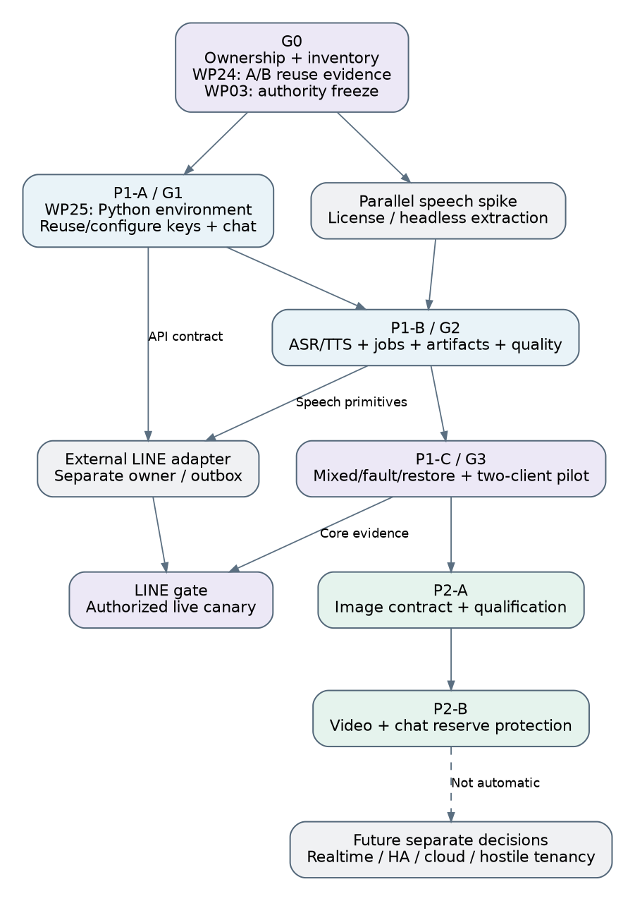
Full vector / editable source: PRP-Diagram-Atlas.html และ diagrams/source ใน ZIP

D31 — Reuse-first framework evaluation
เปรียบเทียบ A/B ก่อนเลือก stack; source review ไม่เท่ากับ runtime PASS และ critical gap ห้ามถูกคะแนนรวมกลบ
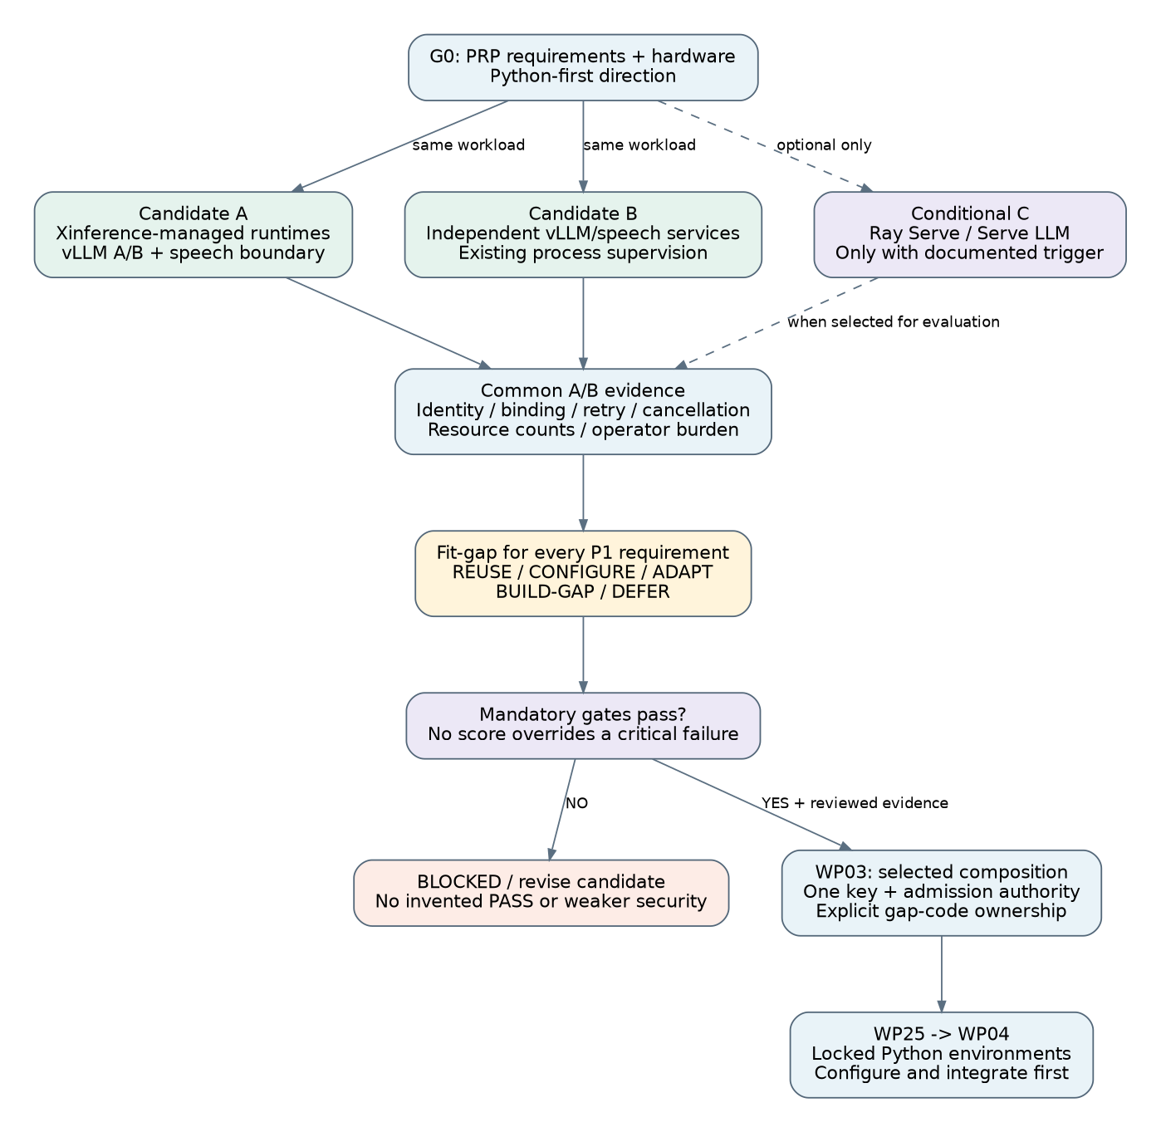
Full vector / editable source: PRP-Diagram-Atlas.html และ diagrams/source ใน ZIP

